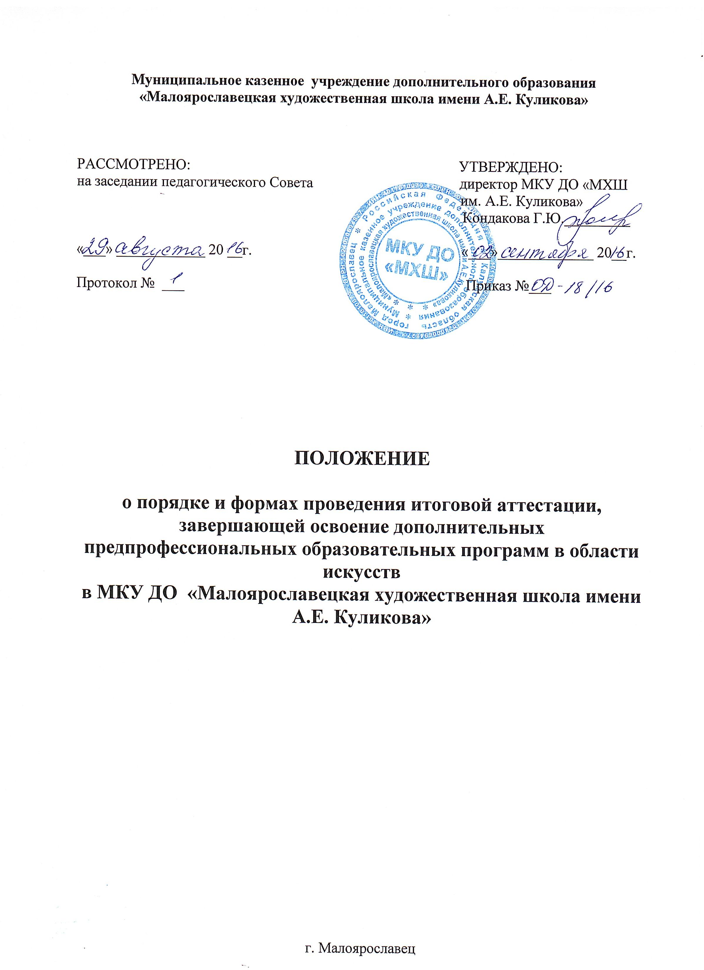

**I. Общие положения**

1.1. Настоящее Положение определяет порядок и формы проведения итоговой аттестации обучающихся МКУ ДО «МХШ», освоивших дополнительные предпрофессиональные общеобразовательные программы в области искусств «Живопись» (далее – выпускники), в том числе порядок формирования и функции экзаменационных и апелляционных комиссий, порядок подачи и рассмотрения апелляций, повторного прохождения итоговой аттестации.

1.2. Настоящее Положение распространяется на образовательные учреждения, реализующие дополнительные предпрофессиональные общеобразовательные программы в области искусств, независимо от их организационно-правовой формы и подчиненности (далее – образовательные учреждения).

1.3. Итоговая аттестация выпускников представляет собой форму контроля (оценки) освоения выпускниками дополнительных предпрофессиональных общеобразовательных программ в области искусств «Живопись»  в соответствии с федеральными государственными требованиями, установленными к минимуму содержания, структуре и условиям реализации указанной [образовательной программ](http://pandia.ru/text/category/obrazovatelmznie_programmi/)ы, а также срокам её реализации (далее –ФГТ).

1.4. Итоговая аттестация проводится для выпускников МКУ ДО «МХШ», освоивших дополнительную предпрофессиональную общеобразовательную программу в области искусств «Живопись» и допущенных в текущем году к итоговой аттестации.

**II. Формы проведения итоговой аттестации**

2.1. Итоговая аттестация проводится в формах выпускных экзаменов.

2.2. Количество выпускных экзаменов и их виды по конкретной дополнительной предпрофессиональной общеобразовательной программе в области искусств «Живопись» устанавливаются федеральными государственными требованиями.

При этом могут быть предусмотрены следующие виды выпускных экзаменов:  просмотр, выставка, показ, письменный и (или) устный ответ.

2.3. Итоговая аттестация не может быть заменена оценкой качества освоения дополнительной предпрофессиональной общеобразовательной программы в области искусств «Живопись» на основании итогов текущего контроля успеваемости и [промежуточной аттестации](http://pandia.ru/text/category/promezhutochnaya_attestatciya/) обучающегося.

**III. Организация проведения итоговой аттестации**

3.1. Итоговая аттестация организуется и проводится МКУ ДО «МХШ» самостоятельно.

3.2. Для организации и проведения итоговой аттестации в МКУ ДО «МХШ», реализующей дополнительную предпрофессиональную общеобразовательную программу в области искусств «Живопись»,  создаются экзаменационная и апелляционная комиссии.

3.3. Экзаменационная комиссия определяет соответствие уровня освоения выпускниками дополнительных предпрофессиональных общеобразовательных программ в области искусств «Живопись» федеральным государственным требованиям.

По результатам проведения итоговой аттестации экзаменационная комиссия разрабатывает рекомендации, направленные на совершенствование образовательного процесса.

3.4. Экзаменационная комиссия руководствуется в своей деятельности настоящим Положением, локальными актами образовательного учреждения, а также дополнительной предпрофессиональной общеобразовательной программой в области искусств «Живопись», разработанной МКУ ДО «МХШ» в соответствии с федеральными государственными требованиями.

3.5. Экзаменационная комиссия формируется приказом руководителя МКУ ДО «МХШ» из числа преподавателей МКУ ДО «МХШ», участвующих в реализации дополнительной предпрофессиональной общеобразовательной программы в области искусств «Живопись», освоение которой будет оцениваться данной экзаменационной комиссией (за исключением председателя экзаменационной комиссии, утверждаемого в соответствии с пунктом 3.6. настоящего Положения).

В состав экзаменационной комиссии входит не менее трёх человек, в том числе председатель экзаменационной комиссии, заместитель председателя экзаменационной комиссии и иные члены экзаменационной комиссии. Секретарь экзаменационной комиссии не входит в состав экзаменационной комиссии.

3.6. Председатель экзаменационной комиссии назначается учредителем образовательного учреждения не позднее 10 апреля текущего года из числа лиц, имеющих высшее [профессиональное образование](http://pandia.ru/text/category/professionalmznoe_obrazovanie/) в области соответствующего вида искусств, и не являющихся работниками образовательного учреждения, в котором создается экзаменационная комиссия.

В одном образовательном учреждении одно и то же лицо может быть назначено председателем нескольких экзаменационных комиссий.

3.7. Председатель экзаменационной комиссии организует деятельность экзаменационной комиссии, обеспечивает единство требований, предъявляемых к выпускникам при проведении итоговой аттестации.

Полномочия председателя экзаменационной комиссии действительны по 31 декабря текущего года.

3.8. Для экзаменационной комиссии руководителем МКУ ДО «МХШ» назначается секретарь из числа работников образовательного учреждения, не входящий в состав экзаменационных комиссий.

Секретарь ведет [протоколы заседаний](http://pandia.ru/text/category/protokoli_zasedanij/) экзаменационной комиссии, в случае необходимости представляет в апелляционную комиссию необходимые материалы.

**IV. Сроки и процедура проведения итоговой аттестации**

4.1. Итоговая аттестация проводится по месту нахождения МКУ ДО «МХШ».

4.2. Дата и время проведения каждого выпускного экзамена устанавливается приказом руководителя МКУ ДО «МХШ» по согласованию с председателем экзаменационной комиссии. Приказ доводится до сведения всех членов экзаменационной комиссии, выпускников и их родителей (законных представителей) не позднее, чем за 20 дней до проведения первого выпускного экзамена.

Расписание выпускных экзаменов должно предусматривать, чтобы интервал между ними для каждого выпускника составлял не менее трех дней.

4.3. Просмотры, выставки, показы, темы, билеты  предназначенные для выпускных экзаменов, утверждаются руководителем МКУ ДО «МХШ» не позднее, чем за три месяца до начала проведения итоговой аттестации.

4.4. Перед выпускными экзаменами для выпускников проводятся консультации по вопросам итоговой аттестации.

4.5. Во время проведения выпускных экзаменов присутствие посторонних лиц допускается только с разрешения руководителя МКУ ДО «МХШ».

С целью выявления лиц, обладающих выдающимися способностями в области искусств, и содействия в их дальнейшем профессиональном самоопределении, при проведении выпускных экзаменов вправе присутствовать представители образовательных учреждений, реализующих образовательные программы среднего профессионального образования и высшего профессионального образования в области искусств.

4.6. Заседание экзаменационной комиссии является правомочным, если на нем присутствует не менее 2/3 ее состава.

Решение экзаменационной комиссии по каждому выпускному экзамену принимается на закрытом заседании простым большинством голосов членов комиссии, участвующих в заседании, при обязательном присутствии председателя комиссии или его заместителя. При равном числе голосов председатель комиссии обладает правом решающего голоса.

4.7. По итогам проведения выпускного экзамена выпускнику выставляется оценка «отлично», «хорошо», «удовлетворительно» или «неудовлетворительно».

Результаты выпускных экзаменов объявляются в тот же день после оформления протоколов заседаний соответствующих комиссий, за исключением выпускных экзаменов, проводимых в письменной форме, результаты которых объявляются на следующий рабочий день.

4.8.Все заседания экзаменационной комиссии оформляются протоколами. В протокол заседания экзаменационной комиссии вносятся мнения всех членов комиссии о выявленных знаниях, умениях и навыках выпускника, а также перечень заданных вопросов и характеристика ответов на них.

Протоколы заседаний экзаменационных комиссий хранятся в архиве образовательного учреждения, копии протоколов или [выписки из протоколов](http://pandia.ru/text/category/vipiski_iz_protokolov/) – в личном деле выпускника на протяжении всего срока хранения личного дела.

4.9. Отчеты о работе экзаменационной и апелляционной  комиссий заслушиваются на педагогическом совете МКУ ДО «МХШ»  вместе с рекомендациями о совершенствовании качества образования и представляются учредителю в двухмесячный срок после завершения итоговой аттестации.

**V. Порядок подачи и рассмотрения апелляций**

5.1. Выпускники и (или) их родители (законные представители) вправе подать письменное заявление об апелляции по процедурным вопросам (далее – апелляция) в апелляционную комиссию не позднее следующего рабочего дня после проведения выпускного экзамена.

5.2. Состав апелляционной комиссии утверждается приказом руководителя МКУ ДО «МХШ» одновременно с утверждением состава экзаменационной комиссии. Апелляционная комиссия формируется в количестве не менее трёх человек из числа работников МКУ ДО «МХШ», не входящих в состав экзаменационных комиссий.

5.3. Решения апелляционной комиссии принимаются большинством голосов от общего числа членов комиссии. При равенстве голосов решающим является голос председателя апелляционной комиссии.

5.4. Апелляция может быть подана только по процедуре проведения выпускного экзамена. Апелляция рассматривается не позднее одного рабочего дня со дня ее подачи на заседании апелляционной комиссии, на которое приглашается председатель соответствующей экзаменационной комиссии (или его заместитель), а также выпускник и (или) его родители (законные представители), не согласные с решением экзаменационной комиссии.

5.5. Секретарь экзаменационной комиссии направляет в апелляционную комиссию протоколы заседаний экзаменационной комиссии и заключение председателя экзаменационной комиссии о соблюдении процедуры проведения выпускного экзамена.

По итогам рассмотрения апелляции апелляционной комиссией принимается решение по вопросу о целесообразности или нецелесообразности повторного проведения выпускного экзамена, которое подписывается председателем данной комиссии и оформляется протоколом. Данное решение доводится до сведения подавшего апелляционное заявление выпускника и (или) его родителей (законных представителей) под роспись в течение одного рабочего дня со дня принятия решения.

5.6. Выпускной экзамен проводится повторно в присутствии одного из членов апелляционной комиссии в течение семи рабочих дней с момента принятия апелляционной комиссией решения о целесообразности его проведения.

5.7. Подача апелляции по процедуре проведения повторного выпускного экзамена не допускается.

**VI. Повторное прохождение итоговой аттестации**

6.1. Лицам, не прошедшим итоговую аттестацию по уважительной причине (в результате болезни или в других исключительных случаях, документально подтвержденных), предоставляется возможность пройти итоговую аттестацию в иной срок без отчисления из образовательного учреждения, но не позднее шести месяцев с даты выдачи документа, подтверждающего наличие указанной уважительной причины.

6.2. Лицо, не прошедшее итоговую аттестацию по неуважительной причине или получившее на итоговой аттестации неудовлетворительные результаты, отчисляется из образовательного учреждения. Указанное лицо вправе пройти итоговую аттестацию повторно не ранее чем через шесть месяцев и не позднее чем через год со дня, когда данное лицо прошло (или должно было пройти) итоговую аттестацию впервые. Для прохождения повторной итоговой аттестации данное лицо должно быть восстановлено в образовательном учреждении на период времени, не превышающий предусмотренного на итоговую аттестацию федеральными государственными требованиями.

6.3. Прохождение повторной итоговой аттестации более одного раза не допускается.

**VII. Получение документа об освоении дополнительных предпрофессиональных общеобразовательных программ в области искусств «Живопись»**

7.1. Лицам, прошедшим итоговую аттестацию, завершающую освоение дополнительных предпрофессиональных общеобразовательных программ в области искусств «Живопись», выдается заверенное печатью соответствующего образовательного учреждения свидетельство об освоении указанных программ. Форма свидетельства устанавливается Министерством культуры Российской Федерации.

7.2. Лицам, не прошедшим итоговую аттестацию по неуважительной причине или получившим на итоговой аттестации неудовлетворительные результаты и отчисленным из образовательного учреждения, выдается справка установленного образовательным учреждением образца.

7.3. Копия свидетельства об освоении дополнительных предпрофессиональных общеобразовательных программ в области искусств или справки об обучении в образовательном учреждении остается в личном деле выпускника.